Les2 - POP - waarden, motieven en kwaliteiten

**Wat maakt me gelukkig en tevreden:**

1. Ik was gelukkig en tevreden toen ik op vakantie in Zwitserland was met mijn moeder. Deze moment betekende zoveel voor mij omdat ik prachtige dingen zag met mijn moeder. We bewonderde samen de mooiste natuurgebieden en uitzichten van Zwitserland. Ik was gelukkig en tevreden omdat het altijd een hobby van me is geweest om in de natuur te wandelen. Ik hou van de rust dat het me geeft en Zwitserland is de perfecte vakantie bestemming daarvoor. Ik was ook gelukkig omdat ik nooit in Zwitserland ben geweest, ik ontdekte iets nieuws. Tenslotte maakte het me ook gelukkig dat de persoon waar ik veel van hou bij me was.
2. Ik ging met mijn beste vriendin met de trein naar Leuven. Deze moment betekende zoveel voor mij omdat we die dag zoveel bijpraatte en we deden samen iets nieuws. We gingen samen uit onze comfortzone omdat we nooit in Leuven waren geweest. Ik heb vaak het gevoel dat ik gelukkig en tevreden ben als ik tijd besteedde met mijn beste vriendin. We voelen veilig bij elkaar, we kunnen elkaar vertrouwen, we zijn eerlijk tegenover elkaar en we zijn ons meest authentieke zelf als we samen zijn. Dat is wat onze vriendschap mooi maakt en daar ben ik heel erg tevreden en gelukkig over.
3. Die dag in de namiddag had ik gedaan met werken. Het was zomer en zonnig. Toen ik thuiskwam pakte ik een boek mee en ging ik fietsen en een wandeling maken in Bokrijk. Op en bepaald moment ging ik op een bank zitten en haalde ik het boek uit om erin te lezen. Ik was gelukkig en tevreden omdat het die dag- mooi weer was en ik genoot van mijn eigen gezelschap. Het was voor mij een speciaal moment omdat ik besefte dat de meest simpele dingen in me leven mij het gevoel van geluk en tevredenheid geven.

**Wat maakt me trots:**

1. Ik ben trots dat ik de discipline heb aangeleerd om minstens 3 keer in de week te lopen. Ik ben er trots op dat mijn conditie verbeterd is, dat ik langere afstanden kan lopen en dat mijn benen gespierder zijn. Deze trots deelde ik met mijn moeder en mijn beste vriendin.
2. Ik was trots toen ik in 2 weken tijd hier op PXL meerdere mensen spontaan heb aangesproken en er zelfs nieuwe door heb gemaakt. Ik ben altijd een introvert persoon geweest met verlegenheid nog erbij. Mensen als eerst aanspreken is buiten mijn comfortzone maar ik ben blij en trots dat ik dat heb gedaan. Deze trots deelde ik met mijn oude vrienden en mijn moeder.
3. Ik was trots dat ik op een keer veel had gewerkt en vervolgens veel geld had gespaard in plaats van het meteen uit te geven aan zaken die ik niet nodig heb. Ik was er trots op omdat ik iemand ben die graag gaat shoppen. Ik heb mijn trots gedeeld met mijn vrienden en mijn moeder.

**Kiezen van mijn waarden:**

1. Zelfrespect
2. Innerlijke groei
3. Een comfortabel leven
4. Geluk

**Prioriteiten van mijn waarden:**

1. Zelfrespect
2. Innerlijke groei
3. Een comfortabel leven
4. Geluk
5. Compassie
6. Nieuwsgierigheid

**Kernkwadranten:**

Wat waarderen anderen aan jou?

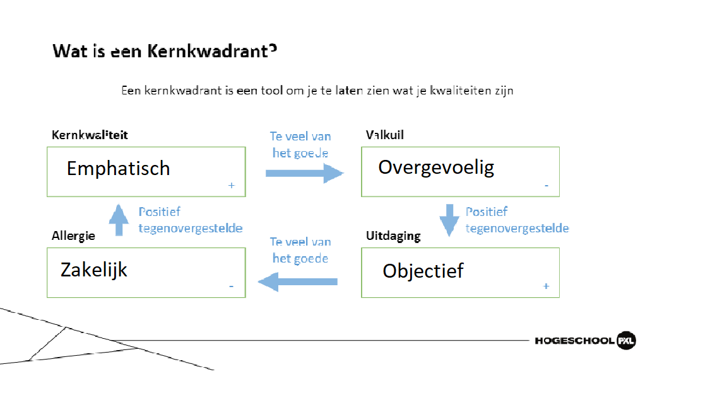

Wat verwijten anderen jou?

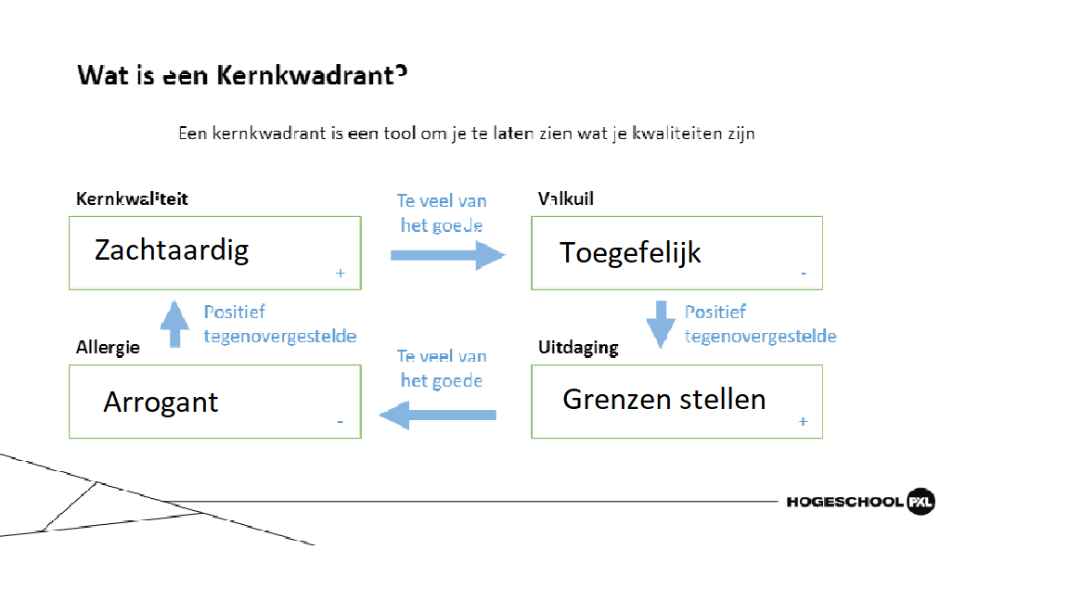

Wat bewonder je in andere en zou je ook willen kunnen?

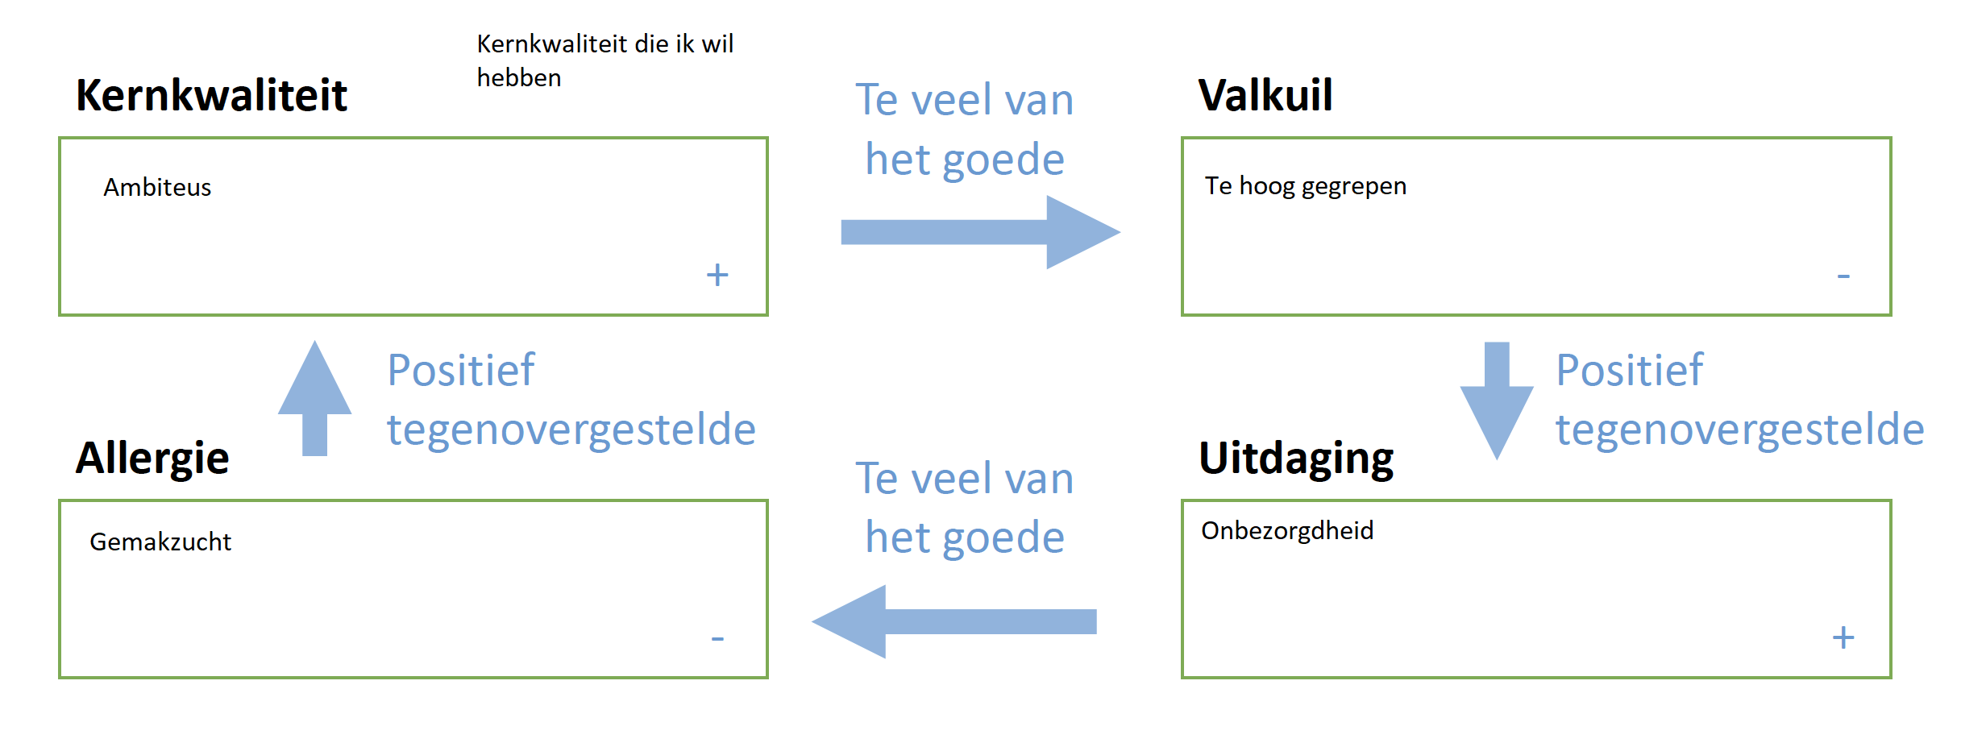

Wat minacht je in anderen? Wat zou ik bij mezelf verafschuwen?

